ПАМЯТКА
о реализации детских удерживающих устройств для перевозки детей

Управление Роспотребнадзора по Республике Башкортостан напоминает, что в соответствии с Законом Российской Федерации от 7 февраля 1992 г. № 2300-I «О защите прав потребителей» продавец (изготовитель) обязан своевременно предоставлять потребителю необходимую и достоверную информацию о товарах, обеспечивающую возможность их правильного выбора.
При покупке детских удерживающих устройств, следует обратить внимание на наличие маркировки, которая в обязательном порядке должна содержать:
- полное или сокращенное название предприятия-изготовителя либо фабричная марка, год производства;
- способ правильного пристегивания лямок должен быть указан на чертеже, прикрепленном к удерживающему устройству (если детское удерживающее устройство предлагается к использованию в комбинации с ремнем безопасности для взрослых);
- несъемную табличку «ОЧЕНЬ ОПАСНО - Не использовать на сиденьях, оборудованных надувными подушками» (если удерживающее устройство обращено назад);
- обозначение категории удерживающего устройства: «универсальное», «ограниченное», «полууниверсальное» или «особое»;
- группы по массе ребенка, для которого предназначено устройство, а именно: группа 0 - для детей массой менее 10 кг; группа 0+ - для детей массой менее 13 кг; группа I - для детей массой 9-18 кг; группа II - для детей массой 15-25 кг; группа III) - для детей массой 22-36 кг;
- буквы Y для устройства с проходящей между ног лямкой;
- буквы S для специального удерживающего устройства.
Маркировка должна быть износостойкой.
Использование детских удерживающих устройств, относящихся к данным категориям, допускается на передних и задних сиденьях, если устройства устанавливают в соответствии с инструкцией предприятия-изготовителя.
Обозначения наносятся на соответствующую табличку или проставляют непосредственно на лямке, табличке, они должны быть четкими и нестираемыми.
К каждому устройству должна быть приложена инструкция, которая среди прочего, обязательно должна содержать:
- сведения о методе установки, который иллюстрируется с помощью фотографий и/или очень четких рисунков;
- сведения о весовых группах, для которых предназначено устройство;
- рекомендации и предупреждения о состоянии всех крепежных лямок удерживающего устройства;
- рекомендации о том, чтобы ребенок не оставался без присмотра в детском удерживающем устройстве и другие требования, установленные стандартом.
В непосредственной близости от места, где в устройстве находится голова ребенка, должен быть стационарно прикреплен предупредительный знак с минимальной текстовой информацией.
Одновременно на упаковочной коробке должен быть указан адрес, по которому покупатель может обратиться за получением дополнительной информации об установке детского удерживающего устройства в конкретных автомобилях.
Информация на маркировке товара и инструкция доводится на русском языке.
Устройство должно быть сконструировано таким образом, чтобы в случае столкновения или резкого торможения транспортного средства уменьшить опасность ранения ребенка, находящегося в удерживающем устройстве, путем ограничения подвижности его тела.
Продавец обязан предоставить документ, подтверждающий качество и безопасность продукции. Требования к детским удерживающим устройствам регулируются техническим регламентом Таможенного союза ТР ТС 018/2011 « О безопасности колесных транспортных средств».

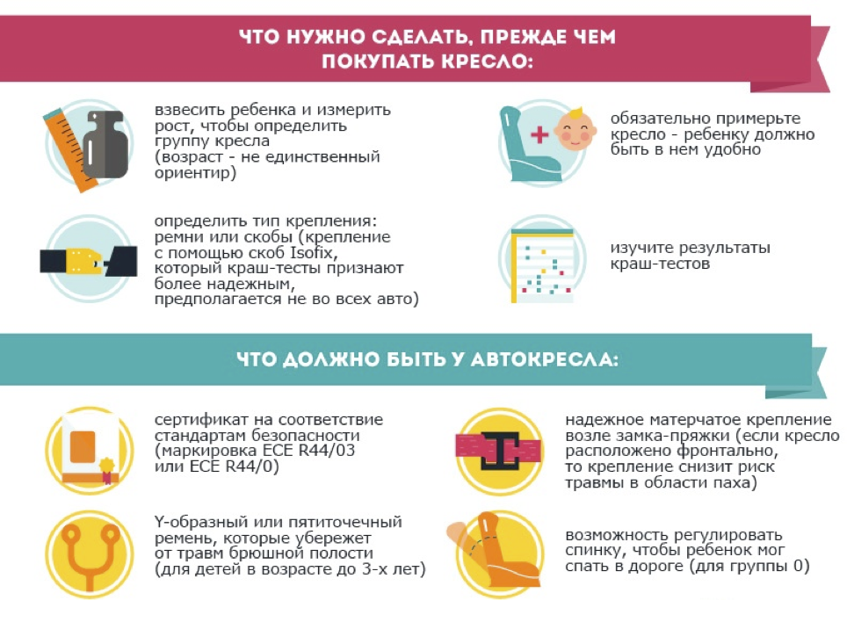

По дополнительным вопросам и для получения подробной консультации можно позвонить по телефону «горячей линии» Управления Роспотребнадзора по Республике Башкортостан 8-800-100-47-67 с понедельника по пятницу с 10:00 до 16:00 часов местного времени и по телефону Консультационного центра по защите прав потребителей ФБУЗ "Центр гигиены и эпидемиологии в Республике Башкортостан" +7 (347) 287-85-18.

